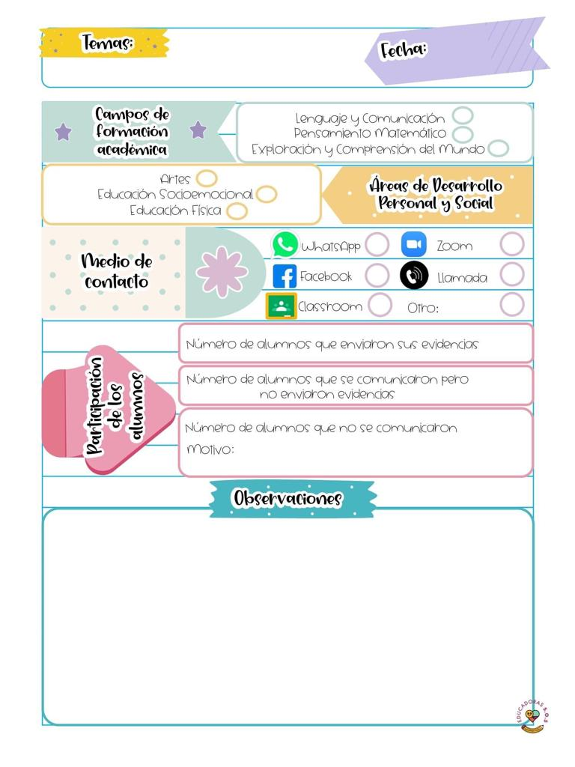

**Hoy viernes se abordaron los contenidos de la programación de APRENDE EN CASA III, hoy se favorece el campo de exploración y conocimiento del mundo natural y social.**

**Sin embargo, no hubo clases como tal debido a la sesión ordinaria del CONSEJO TECNICO ESCOLAR, en donde se habló de las fortalezas y áreas de oportunidad de cada una, que acciones se implementaron para mantener la comunicación efectiva entre docentes y padres de familia para mejores resultados con los aprendizajes de los alumnos con la modalidad de educación a distancia, buscando siempre nuevas acciones en colectivo para una mejora de la intervención docente.**

Viernes 07 de mayo del año 2021

Diario de la alumna practicante

**Jardín de niños “Diego Rivera”**

**2° Y 3° grado mixto Sección “B”**

**Practicante normalista:**

**Yadira Alejandra Palomo Rodríguez**